1. Negativa zdanění nemovitostí ad valorem

Michal Radvan

Faculty of Law, Masaryk University, Czech Republic

Abstract in original language

Zahraniční odborníci doporučují České republice přechod z jednotkového způsobu zdanění nemovitostí na systém založený na základě hodnoty. Oba systémy mají své výhody a nevýhody, které jsou ještě více markantní na pozadí jednotlivých národních daňových systémů, jejich historických tradic a dalších, především ekonomických reálií. Cílem příspěvku je zhodnotit negativa zdanění nemovitého majetku ad valorem, a to jednak z obecného hlediska, jednak přímo k návrhům Ministerstva financí v dané oblasti.

Key words in original language

daň; daň z nemovitostí; ad valorem; základ daně

Abstract

Cons of Real Estate Ad Valorem Taxation

Foreign experts recommend the Czech Republic to change existing unit system of real estate taxation to the system based on the value of the real estate. Both systems have their pros and cons, which are even more noticeable on the background of individual national tax systems, their historical traditions, and other, mainly economic realities. The aim of this paper is to evaluate the negatives of real estate ad valorem taxation, both in general terms and directly on the proposals of the Ministry of Finance in given area.

Key words

tax; real estate tax; ad valorem; tax base

* 1. úvod

Daň z nemovitostí je typickou představitelkou místních daní, v České republice však poněkud podceňovanou. Ve všech státech OECD patří mezi stěžejní příjmy místních (obecních) rozpočtů, v některých zemích, například ve Velké Británii, v Irsku či ve Spojených státech amerických, je to dokonce jediný možný zdroj finančních prostředků, které mají obce k dispozici při tvorbě svých rozpočtů.

V České republice je však daň z nemovitostí spíše doplňkovým příjmem obecních rozpočtů, když podíl této daně tvoří méně než 1 % daňových příjmů veřejných rozpočtů a na celkových daňových příjmech municipalit v roce 2008 se daň z nemovitostí podílela jen 2,8 %.[1]

Aby se význam daně z nemovitostí zvýšil, doporučují zahraniční odborníci České republice přechod z jednotkového způsobu zdanění nemovitostí na systém založený na základě hodnoty. Oba systémy mají své výhody a nevýhody, které jsou ještě více markantní na pozadí jednotlivých národních daňových systémů, jejich historických tradic a dalších, především ekonomických reálií. Cílem příspěvku je zhodnotit negativa zdanění nemovitého majetku ad valorem, a to jednak z obecného hlediska, jednak přímo k návrhům Ministerstva financí v dané oblasti. V textu vycházím z prací, které jsem na dané téma již zpracoval, a rozšiřuji je o další nové poznatky a aspekty. Příspěvek byl zpracován v rámci plnění grantového projektu č. 407/09/P285 „Vlastní daňové příjmy obcí“ poskytnutého Grantovou agenturou České republiky

* 1. Základ daně z nemovitostí de lege lata

Česká republika, jak již bylo uvedeno výše, na rozdíl od většiny dalších států stále využívá způsob stanovení základu daně na základě výměry nemovitosti, tzv. jednotkový systém. Ten se vyznačuje primárně administrativní jednoduchostí a finanční nenáročností. Celosvětově rozšířenější je ovšem novější a modernější způsob zdanění nemovitostí na základě jejich hodnoty – tzv. ad valorem systém. Metoda ad valorem je na jednu stranu administrativně mnohem náročnější a tím i dražší, na druhou stranu více reflektuje princip daňové spravedlnosti, za předpokladu, že je základ daně z nemovitostí stanoven co možná nejpřesněji, tj. blíží se k tržní ceně. Proto je využívána ve většině států OECD:

|  |  |  |  |
| --- | --- | --- | --- |
| Stát | Základ daně | Stát | Základ daně |
| Albánie | kombinovaný | Lucembursko | ad valorem |
| Arménie | ad valorem | Maďarsko | kombinovaný |
| Arménie | ad valorem | Makedonie | ad valorem |
| Ázerbájdžán | ad valorem | Moldávie | ad valorem |
| Belgie | ad valorem | Německo | ad valorem |
| Bělorusko | ad valorem | Nizozemí | ad valorem |
| Bosna a Hercegovina | jednotkový | Norsko | ad valorem |
| Bulharsko | ad valorem | Polsko | jednotkový |
| Černá Hora | ad valorem | Portugalsko | ad valorem |
| Česká republika | jednotkový upravený s prvky ad valorem | Rakousko | ad valorem |
| Dánsko | ad valorem | Rumunsko | jednotkový upravený |
| Estonsko | ad valorem | Rusko | ad valorem |
| Finsko | ad valorem | Řecko | ad valorem |
| Francie | ad valorem, v určitých případech i jednotkový | Slovensko | jednotkový upravený s prvky ad valorem |
| Gruzie | ad valorem | Slovinsko | ad valorem |
| Chorvatsko | jednotkový upravený | Srbsko | ad valorem |
| Irsko | ad valorem | Španělsko | ad valorem |
| Island | ad valorem | Švédsko | ad valorem |
| Itálie | ad valorem | Švýcarsko | ad valorem |
| Kazachstán | jednotkový upravený | Turecko | ad valorem |
| Kypr | ad valorem | Ukrajina | kombinovaný |
| Litva | ad valorem | Velká Británie | ad valorem |
| Lotyšsko | ad valorem |  |  |

Tabulka 1: Způsoby stanovení základu nemovitostních daní ve vybraných zemích (Zdroj: vlastní výzkum, databáze Taxes in Europe Database[2] a IPTIpedia[3])

Použití jednotkového systému v České republice není absolutní; při bližším prozkoumání nalezneme v právní regulace de lege lata i jisté prvky hodnotového zdanění. Například u zemědělských pozemků se sice primárně vychází z výměry pozemku, nicméně tato výměra se násobí koeficientem označovaným jako bonita půdy, tj. průměrnou základní cenou půdy za m2 stanovenou ve vyhlášce Ministerstva zemědělství stanovenou pro každé katastrální území v České republice. Pravdou však je, že cena půdy se může lišit i v rámci jednotlivých katastrálních území a především má velmi daleko ke skutečné tržní ceně. V případě pozemků hospodářských lesů a rybníků sloužících k intenzivnímu a průmyslovému chovu ryb je možné vycházet z ceny pozemků zjištěných podle oceňovacích předpisů, většina poplatníků však využívá fiktivní ceny v podobě výměry takového pozemku vynásobené částkou 3,80 Kč. Ve všech ostatních případech pozemků a u veškerých staveb je pak v České republice používán výhradně jednotkový systém, který za základ daně bere v úvahu pouze výměru nemovitosti.

* 1. Přechod na zdanění nemovitostí ad valorem v ČR?

Ministerstvo financí ČR si je vědomo zastaralosti a překonanosti stávající právní regulace zdanění nemovitostí, a proto v současné době připravuje (již třetí) návrh, ve kterém se ovšem počítá se zdaněním na základě hodnotového principu pouze u pozemků v zastavěném a v zastavitelném území. V případě zemědělských pozemků by se dále využívalo bonity půdy. Hodnota ostatních pozemků by měla být určována za pomoci hodnotových map pozemků, které by si sestavovala obec pro své území. Jsou to právě obce, které mají nejlepší znalosti o místních poměrech a o cenách pozemků a které jsou schopné fyzické kontroly. Ministerstvo financí by pouze stanovovalo proces tvorby těchto map daňových základů a vykonávalo by dozor.

Mapy daňových základů by měly obsahovat grafickou a textovou část. Jako základ grafické části by měly sloužit kopie katastrálních map. Tím by také mohlo být efektivněji dosaženo souladu právního a faktického stavu v katastrálních mapách. Území obce by mělo být v hodnotové mapě rozděleno na různé zóny pozemků a jejich druhy (např. centrum, satelit, průmyslová zóna, stavební pozemky, obchodní zóna apod.) s přihlédnutím k tzv. médiím – dostupným sítím a infrastruktuře – v souladu se skutečným stavem s tím, že zóny by se lišily podle barev. Hranice zón by přitom měly kopírovat hranice parcel. V rámci grafické mapy by měly být vymezeny rovněž pozemky od daně osvobozené jako například sportoviště, hřbitovy, školní pozemky apod. Možnosti osvobození by byly plně v kompetenci obce. Textová část hodnotové mapy by podle záměru ministerstva měla obsahovat seznamy jednotlivých zón s výčtem parcelních čísel pozemků včetně druhu, využití a výměry pozemků a rovněž základ daně za m2 pozemku. Tato hodnota by byla přiřazena samotnou obcí v závislosti na místních podmínkách. Dále by měly být v textové části uvedeny popisy východisek včetně odchylek, omezení a osvobození a rozdíly mezi faktickým a právním stavem. Hodnotovou mapu by mělo schvalovat zastupitelstvo obce a vydávat ve formě obecně závazné vyhlášky.[4] Základ daně z pozemků by se stanovil jako násobek jednotkového daňového základu (stanovená hodnota m2 pozemku v hodnotových mapách) a výměry konkrétního pozemku.

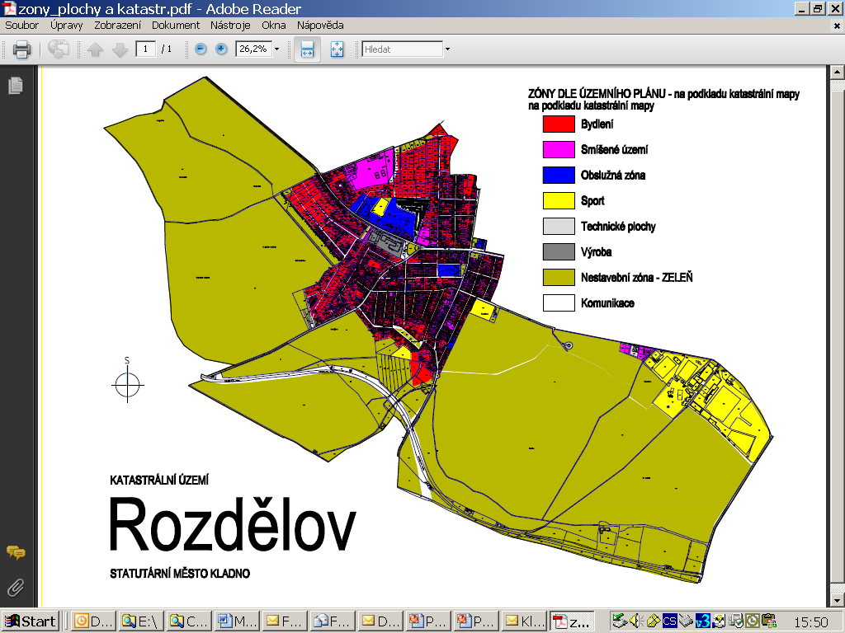

Obrázek 1: Grafická část mapy daňových základů[5]

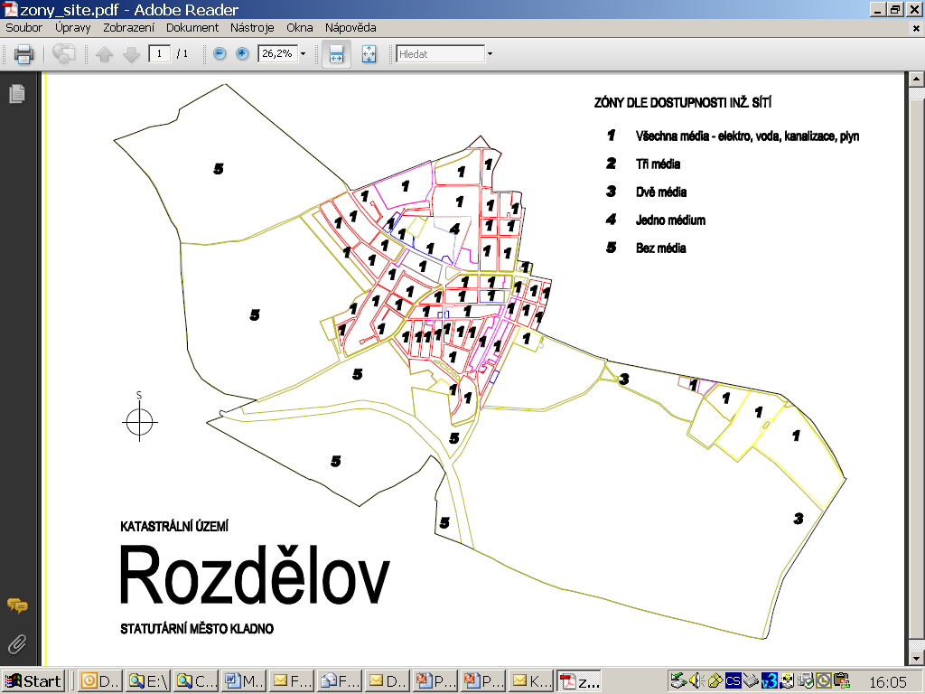

Obrázek 2: Grafická část mapy daňových základů[6]

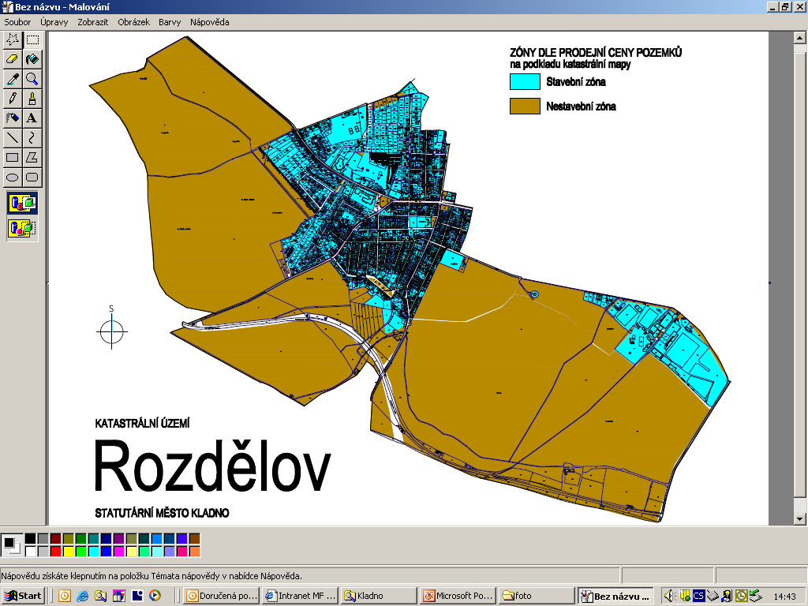

Obrázek 3: Grafická část mapy daňových základů[7]

* 1. Negativa zdanění nemovitostí ad valorem

Jakkoliv kvituji snahu Ministerstva financí ČR o vylepšení stávajícího nevyhovujícího stavu, jsem obecně ke zdanění nemovitostí na základě hodnoty a tedy i k předloženému návrhu poněkud skeptický a uvědomuji si mnohá negativa. Tím nejzásadnějším je podle mého návrhu fakt, že změnou systému zdaňování nemovitostí by nemělo dle slov ministra financí dojít ke zvýšení daňové zátěže. Tedy ani výnosy daně z nemovitostí. Nezbývá se tedy než prát, proč změny vlastně Ministerstvo financí ČR připravuje a zda jsou nutné? Vždyť právě nízký výnos daně z nemovitostí je tím největším problémem dneška.

Obce budou v souvislosti s přechodem na hodnotový systém vynaložit nemalé náklady na správu daně, respektive na tvorbu map daňových základů.[8] Tyto výdaje budou muset nutně být kompenzovány v příjmech, což bude muset v konečném důsledku znamenat zvýšení daně z nemovitostí. Nicméně specifické podmínky, zejména historické, do jisté míry brání razantnímu navýšení daně z nemovitostí. Jako příklad těchto podmínek můžeme uvést pokřivený trh s nemovitostmi, kdy mnoho občanů historicky vlastní lukrativní nemovitosti, případně tyto nemovitosti, zejména pozemky, zdědili či zrestituovali, a přitom nemají dostatečné příjmy na placení nemovitostních daní. Rovněž regulace nájemného de facto zamezuje zavedení tržní daně z nemovitostí.

Další problém vidím také v (ne)kompetentnosti osob, které by se měly podílet na tvorbě map daňových základů, a to především v malých obcích. Nabízí se varianta, že by hodnotovou mapu pro takové obce sestavovaly pověřené obce, které by však za takovou službu jistě požadovaly úhradu.[9] Případně by mohla být v zákoně či ve vyhlášce ministerstva stanovena minimální hodnota daňového základu a obec, která by neměla prostředky nebo by nechtěla sestavovat vlastní hodnotovou mapu, by využila této hodnoty.

Mám rovněž obavu, že některé obce mohou nastavit základy daně neúměrně vysoko či nespravedlivě z hlediska zásady rovnosti. Je tedy na místě zamyslet se nad možnostmi určité formy odvolání proti stanovení základu daně, se kterým předložené materiály Ministerstva financí ČR nepočítají nebo jej doposud neuvádí. Pokud však bude základ daně stanoven obecně závaznou vyhláškou vydanou v samostatné působnosti obce, bude jakákoliv forma odvolání dokonce znemožněna. Podle stávající právní úpravy by se mohl poplatník odvolat jen proti samotnému vyměření daně z nemovitostí, ale nikoliv proti obcí určené hodnotě pozemků. Námitky tak bude třeba vznášet již při přípravě vyhlášky. Celou situaci je třeba zavčas vyřešit, přičemž je zjevné, že námitky či odvolání budou muset být podány ještě před vyměřením daně, neboť správci daně budou postupovat v souladu s obecně závaznou vyhláškou a odvolání by tak bylo bezdůvodné. Odvolacím orgánem pak může být jak samotná obec (v prvním stupni), tak odvolací tribunál či přímo finanční úřad (druhý stupeň).

Je třeba zajistit pravidelnou aktualizaci map daňových základů, optimálně v intervalu maximálně pět let, neboť hodnota nemovitostí se s časem nepochybně bude měnit.

Nelíbí se mi také rozdělení pozemků na kategorii zemědělských, které budou zdaňovány stávajícím systémem využívajícím bonitu půdy, a ostatních, pro které budou vytvářeny hodnotové mapy. Preferoval bych jednotný přístup ke všem pozemkům (lépe ke všem nemovitostem), byť si jsem vědom specifik zemědělských pozemků a jejich daňového zvýhodňování nejen v českém daňovém právu.[10]

Se základem daně souvisí i sazba daně. Pokud bude základ daně stanoven ad valorem, bude sazba daně procentní. Je přitom možné určit jen jedinou sazbu daně, nebo více sazeb pro různé druhy pozemků. V obou případech navrhuji stanovení maximální výše sazby přímo v zákoně.

* 1. Závěr

Přechod z jednotkového zdanění nemovitostí (pozemků) na systém ad valorem by měl znamenat především výhody. Na předložené reformě kvituji především správný výběr metody ocenění. Mapy daňových základů jsou nejlevnějším a nejefektivnějším způsobem stanovení základu daně. Jejich tvorba jediným orgánem – obcí – by znamenala, že nebude docházet k záměrnému podhodnocení nebo nadhodnocení některých pozemků. Časově přiměřené aktualizace by měly význam pro spravedlivé rozložení daňového břemene a dostupnost aktuálních údajů nejen pro účely daně z nemovitostí, ale též pro další daňové povinnosti (daň dědická, daň darovací, daň z převodu nemovitostí). V ocenění vidím i význam pro oblasti mimo daňové právo, například pro účely dědického řízení, vyvlastnění apod. Nesmíme opomenout ani přínos k ekonomické autonomii obcí. Obce si konečně budou moci ve větší míře rozhodovat o vlastních daňových příjmech. A konečně argument nejvýznamnější: zavedením zdanění pozemků ad valorem dojde k posílení zásad spravedlnosti. Jedním z hlavních kritérií pro zónování pozemků bude dostupnost inženýrských sítí (tzv. médií), velmi často vybudovaných obcí. Poplatník tak bude přispívat obci na budování infrastruktury, nadto se zasíťováním zvyšuje hodnota jeho pozemku.

Na druhé straně si ovšem pokládám otázku, proč nezůstat u jednotkového systému zdanění nemovitostí s prvky ad valorem. Historická zkušenost s daným systémem je vcelku pozitivní, systém se osvědčil a vyniká svojí jednoduchostí. Samozřejmě není dokonalý, nicméně se nabízí relativně jednoduché kroky, jak jej precizovat. Základ daně by se měl více přiblížit k aktuálním tržním cenám, čehož lze dosáhnout násobky bonity půdy, rozdílnými pro různé druhy zemědělských pozemků. V případě hospodářských lesů a intenzifikačních rybníků by bylo vhodné odstranit možnost stanovit cenu znaleckým posudkem, neboť tohoto způsobu využívá jen zanedbatelné procento poplatníků, a zvýšit cenu za metr čtvereční takového pozemku (dnes koeficient 3,80 Kč za m2).

Takový způsob stanovení daně z pozemků by byl velmi jednoduchý a efektivní (rozuměj též levný) jak pro správce daně, tak především pro poplatníky.

Literature:

* Bahl, R., Wallace, S., A paradigm for taxation in developing coutries, in: Challenging the Conventional Wisdom on the Property Tax, Hollis: Puritan Press, 2010.
* Bird, R.M., Slack, E., Property Tax and Rural Local Finance, in: Bahl, R., Martinez-Vazquez, J., Youngman, J. (ed.), Making the Property Tax Works - Experience in Developing and Transitional Countries, Cambridge: Lincoln Institute of Land Policy, 2008.
* Etel, L., Real Estate Tax Reform, in: Liszewski, G., Radvan, M. (ed.), Real Estate in Czech and Polish Law, Bialystok: Wydzial prawa Uniwersytetu w Bialymstoku, 2008.
* Holmes, A. Daň z nemovitostí – hledáme přijatelná řešení, seminář „Budoucnost daně z nemovitostí: zvýšit nebo zrušit?“ Praha: CEVRO, 18.2.2010.
* Chrenko, P. Fiskální význam daně z nemovitostí, seminář „Budoucnost daně z nemovitostí: zvýšit nebo zrušit?“, Praha: CEVRO, 18.2.2010.
* <http://ec.europa.eu/taxation_customs/tedb/taxSearch.html>. 6.10.2011.
* <http://www.ipti.org/iptipedia/>. 6.10.2011.

Contact – email

michal.radvan@law.muni.cz

1. Chrenko, P. Fiskální význam daně z nemovitostí, seminář „Budoucnost daně z nemovitostí: zvýšit nebo zrušit?“, Praha: CEVRO, 18.2.2010.
2. <http://ec.europa.eu/taxation_customs/tedb/taxSearch.html>. 6.10.2011.
3. <http://www.ipti.org/iptipedia/>. 6.10.2011.
4. Srov. Holmes, A. Daň z nemovitostí – hledáme přijatelná řešení, seminář „Budoucnost daně z nemovitostí: zvýšit nebo zrušit?“ Praha: CEVRO, 18.2.2010.
5. Tamtéž.
6. Tamtéž
7. Tamtéž.
8. I když studie zabývající se zdaněním majetku poukazují na fakt, že reforma je finančně i administrativně nákladná jen relativně, tj. ve vztahu k výši v současnosti vybíraných daní z nemovitosti. Dále poukazují na to, že je nutné striktně oddělovat náklady na zavedení reformy, tj. zejména na shromáždění informací o pozemcích, budovách, vlastnických právech, eventuálně o reálných tržních cenách a náklady na běžnou správu daní po zavedení zdanění ad valorem. In. Bahl, R., Wallace, S., A paradigm for taxation in developing coutries, in: Challenging the Conventional Wisdom on the Property Tax, Hollis: Puritan Press, 2010, str. 171.
9. Do jisté míry analogie se stávajícím stavem, kdy jsou osvobozeny nemovitosti ve vlastnictví státu jako benefit za skutečnost, že stát vykonává správu daně z nemovitostí.
10. Srov. Etel, L., Real Estate Tax Reform, in: Liszewski, G., Radvan, M. (ed.), Real Estate in Czech and Polish Law, Bialystok: Wydzial prawa Uniwersytetu w Bialymstoku, 2008, str. 254. Více k tématu viz též Bird, R.M., Slack, E., Property Tax and Rural Local Finance, in: Bahl, R., Martinez-Vazquez, J., Youngman, J. (ed.), Making the Property Tax Works - Experience in Developing and Transitional Countries, Cambridge: Lincoln Institute of Land Policy, 2008, str. 103-126.